**Ajustement des stratégies de production de bois dans certaines portions sensibles de la forêt boréale**

**Contexte**

Le MFFP travaille activement à la préparation de stratégies de production de bois qui visent à augmenter la valeur de la production ligneuse dans toutes les régions du Québec. La démarche de mise au point de ces stratégies comprend une étape d’analyse de l’état du territoire en vue de caractériser l’offre actuelle et potentielle de matière ligneuse. Cette analyse doit tenir compte du fait que certaines portions de la forêt boréale comportent des caractéristiques biophysiques susceptibles d’affecter de manière particulière la production ligneuse. Le *Rapport du Comité scientifique chargé d’examiner la limite nordique des forêts attribuables* identifie des zones situées au pourtour de la limite nordique où les conditions de régimes de feu et de potentiel de croissance posent des risques à une production ligneuse durable. Le comité scientifique recommande d’ailleurs que le MFFP développe des stratégies d’aménagement qui prendront en compte la sensibilité de ces territoires.

L’objectif du projet consiste à aider le MFFP à développer une stratégie de production de bois qui permettra d’atténuer les risques reconnus et qui mettra en œuvre les moyens pour créer une valeur durable dans les conditions particulières de ces territoires nordiques. Le besoin de mener une telle réflexion est crucial à ce moment-ci de l’élaboration des stratégies de production de bois puisque la non-prise en compte de la sensibilité propre aux territoires visés pourrait conduire à des stratégies de production de bois risquées, susceptibles de connaître des échecs. Le MFFP pourrait alors être amené à reprendre son travail à plus ou moins brève échéance.

La réalisation de ce projet à ce stade-ci est cruciale puisque que deux autres dossiers menés actuellement par le MFFP sont susceptibles d’influencer les stratégies d’aménagement soit la mise en œuvre du plan d’action gouvernemental pour l’aménagement de l’habitat du caribou forestier et la mise à jour de l’Entente pour un régime forestier adapté (Paix des Braves). Il est impérieux de développer maintenant une vision intégrée de ces multiples initiatives sans quoi le déploiement des activités d’aménagement risque de se compliquer grandement. Sans une telle vision intégrée, il y a un risque de voir les efforts d’aménagement être inefficaces et parfois même contradictoires.

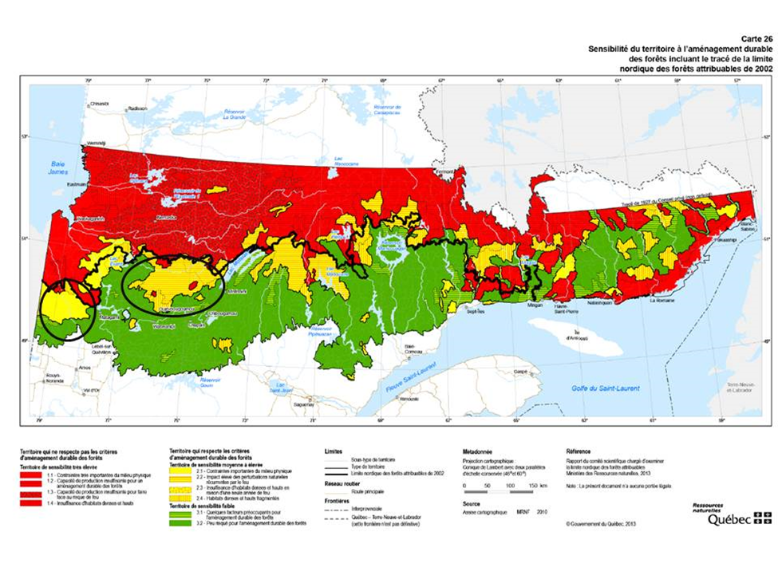

Figure 1 – Carte de sensibilité tirée du Rapport scientifique et zones ciblées par le projet (cercles noirs sur l’image).

**1 - Description du projet**

À partir des paramètres de sensibilité retenus dans le *Rapport du Comité scientifique chargé d’examiner la limite nordique des forêts attribuables*, le projet visera d’abord à évaluer les risques pour les stratégies de production de bois dans les territoires pilotes où portera le projet (figure 1). En réponse à ces risques, le projet cherchera alors à développer et tester des stratégies d’aménagement adaptées qui tiendront aussi compte des orientations ministérielles relatives au plan d’aménagement de l’habitat du caribou forestier et des réflexions autour de la mise à jour de la Paix des braves.

En fonction des enjeux reconnus le projet se divise en quatre différents volets :

1. Les risques d’accident de régénération
2. La paludification des sols et la raréfaction des habitats denses et haut non-fragmentés
3. Le risque de feu et maintien des approvisionnements des usines
4. Le maintien ou l’augmentation de la valeur du bois récolté

Les travaux menés dans chacun de ces volets alimenteront la réflexion pour élaborer des stratégies d’aménagement adaptées. Les stratégies développées comporteront un axe concernant la répartition spatio-temporelle des coupes (incluant la stratégie de déploiement du réseau routier) ainsi qu’un axe concernant la stratégie sylvicole.

Ces stratégies viendront alimenter les réflexions ministérielles relatives aux stratégies de production de bois. En même temps, elles constitueront la réponse aux recommandations du Comité scientifique sur la limite nordique en relation avec les zones de sensibilité moyenne à élevée (recommandations 2, 2.1 et 2.2).

**Travaux à mener**

Volet 1 – Les risques d’accidents de régénération

Documenter le risque :

À partir du constat de l’état actuel de la situation en matière d’accidents de régénération et en se basant sur les pronostics pour les prochaines décennies, il est possible de mesurer l’ampleur du risque que représente le phénomène pour les unités d’aménagement (UA) visées. Pour certaines des UA, le projet documentera le risque en considérant :

* L’effet sur les budgets sylvicoles (portion des futurs budgets sylvicoles attribués à la remise en production des sites mal régénérés après feu)
* L’effet sur la production ligneuse et l’approvisionnement des usines dans l’éventualité où les travaux de remise en production ne pourraient être menés (tester un gradient de réalisation des travaux).

Élaborer des solutions :

* Simuler l’effet des différentes solutions envisageables sur le phénomène en considérant aussi les conséquences sur les budgets et sur la production ligneuse.

Responsables :

Tadeusz Splawinski (UQAT) et Yan Boucher (DRF)

Collaborateurs :

* UQAT-UQAM : Tadeusz Splawinski, Osvaldo Valeria et Frédéric Raulier
* SCF : Dominic Cyr, Sylvie Gauthier
* MFFP : Pierre Beaupré (DAEF), Guillaume Cyr et Pierre-Luc Couillard (DIF), Yan Boucher (DRF), (?) (BMMB), Mathieu Gingues (DPF)

Livrables :

* Synthèse des connaissances actuelles en matière d’accidents de régénération
* Évaluation des effets potentiels des accidents de régénération sur les budgets sylvicoles et la production ligneuse de certaines UA des territoires pilotes
* Évaluation de l’effet potentiel de différentes solutions envisageables

Volet 2 – La paludification des sols

Documenter le risque :

À partir des travaux réalisés jusqu’ici, documenter l’état actuel de la situation dans certaines UA en matière de paludification de manière à mesurer les effets potentiels sur :

* La production ligneuse et l’approvisionnement des usines dans l’éventualité où aucune mesure particulière ne serait appliquée.
* Les budgets sylvicoles dans la mesure où certaines solutions connues jusqu’ici seraient mises en œuvre.

Élaborer des solutions :

* Simuler l’effet des différentes solutions envisageables sur le phénomène en considérant aussi les conséquences sur les budgets et sur la production ligneuse

Responsables :

Osvaldo Valeria (UQAT) et Sonia Légaré (R10)

Collaborateurs :

* UQAT-UQAM : Nicole Fenton, Louis Imbeau
* SCF :
* MFFP : Nelson Thiffault (DRF), Virginie Cayer (R10), (?) BMMB, (?) DIF

Livrables :

* Synthèse des connaissances actuelles en matière de paludification
* Évaluation des effets potentiels de la paludification sur les budgets sylvicoles et la production ligneuse de certaines UA des territoires pilotes
* Évaluation de l’effet potentiel de différentes solutions envisageables

Volet 3 – Risque de feu et maintien des approvisionnements des usines

Documenter le risque :

* Sur la base de travaux antérieurs qui ont documenté le problème général, poser un diagnostic local (UA) à propos des risques que les pertes de volume causées par le feu (régime de feu actuel) imposent une baisse drastique des attributions disponibles.
* Plus spécifiquement, analyser le risque pour les investissements sylvicoles en fonction du régime de feu actuel.

Élaborer des solutions :

* En fonction du risque appréhendé, développer une stratégie d’aménagement qui intègre ce risque notamment en envisageant un déploiement du réseau routier et de répartition des coupes qui permettrait d’atténuer le problème.
* Évaluer l’effet de la constitution d’une réserve de bois sur le risque de connaitre des baisses drastiques des attributions.
* Établir des critères pour le choix des emplacements des efforts sylvicoles lourds (AIPL) en fonction du risque de feu et envisager des mesures d’atténuation du risque.

Responsables :

Alain Leduc (UQAT) et Mathieu Bouchard (DRF)

Collaborateurs :

* UQAT-UQAM : Frederic Raulier, Osvaldo Valéria
* SCF : Sylvie Gauthier
* MFFP : Mathieu Gingues (DPF), Martin Côté (DAEF), (?) BFEC

Livrables :

* Évaluation du risque de connaître une baisse drastique des attributions et mesures d’atténuation possibles
* Analyse du risque pour les investissements et mesures d’atténuation possibles

Volet 4 – Maintien ou augmentation de la valeur du bois récolté

Les orientations préliminaires de la stratégie de production de bois préconisent un plus grand effort pour le maintien ou l’augmentation de la valeur tirée de la matière ligneuse. La réflexion sur les stratégies d’aménagement devrait donc intégrer cet aspect et les enjeux reliés à la valeur des bois devraient être considérés. Deux enjeux devraient faire l’objet d’une analyse factuelle en vue de poser un diagnostic local :

* La capacité de soutenir un flux constant de peuplements de valeur intéressante
* La configuration de paysages aptes à y réaliser des chantiers de récolte opérationnellement rentables.

Documenter le risque :

* Définir une typologie des peuplements en fonction de critères simples permettant d’exprimer leur valeur sur pied (composition, volume, grosseur des tiges, contrainte-terrain, et degré d’agrégation des peuplements).
* Poser un diagnostic à propos du flux passé et futur de la valeur des peuplements récoltés (sur la base de la typologie définie).

Élaborer des solutions :

* Tester des stratégies de récolte qui offrent un bon compromis entre les impératifs de rentabilité à court terme et le maintien ou le rétablissement d’un flux de bois de valeur intéressante à moyen terme.

Responsable : Osvaldo Valéria (UQAT) et Jean-Pierre Jetté (DAEF)

Collaborateurs :

* MFFP : Jérôme Garet (DAEF), Thomas Moore (DAEF), Virginie Cayer (R10), (?) BMMB

Livrables :

* Diagnostic à propos du flux passé et futur de la valeur des peuplements récoltés
* Test de stratégies de récolte alternatives

Synthèse – Élaboration de stratégies d’aménagement intégré adaptées

À partir des résultats obtenus dans chacun des volets, développer des stratégies d’aménagement intégratrices qui tiennent compte du contexte de gestion du territoire, particulièrement en ce qui concerne la Paix des braves et le plan d’action pour l’aménagement de l’habitat du caribou. La question des rentabilités financière et économique devrait aussi être abordée dans le cadre de la proposition de stratégies intégratrices.

Calendrier de travail

Coordination du projet

Le travail mené dans le cadre de ce projet sera coordonné par un comité composé de :

M. Yves Bergeron, Biologiste Ph.D., UQAT et Titulaire du projet pour la Chaire en aménagement durable des forêts UQAT-UQAM

Mme Sylvie Gauthier, Biologiste, PhD., Service Canadien des forêts

M. Jean-Pierre Saucier, ing.f., Dr. Sc., Direction de la recherche forestière

Mme Sonia Légaré, Biologiste Ph.D., Direction régionale du Nord du Québec, MFFP

M. Jean-Pierre Jetté, ing.f., Direction de l’aménagement et de l’environnement forestiers, MFFP